Подростков 11 – 14 лет часто называют трудными.Основная причина – физиологический дискомфорт из-за активной перестройки растущего организма, что влечет за собой психологические срывы.  Подросткам-мальчикам в этом возрасте свойственны возбудимость, несдержанность, нередко агрессивность, у девочек преобладает неустойчивость настроения. Для тех и других характерно сочетание повышенной чувствительности и обидчивости с эгоизмом, равнодушием, а нередко и с черствостью к окружающим, в том числе,к самым близким. Стремление к самостоятельности, вернее, независимости от взрослых, потребность в самоутверждении нередко толкают подростка на рискованные поступки. Не умея утвердиться в учении, творчестве, спорте, утверждаются, приобщаясь к курению, алкоголю, наркотикам, вступая в ранние половые связи. Для подростков типичны реакции группирования, то есть стремление к времяпрепровождению в группе сверстников – это для них тоже один из способов самоутверждения.  Подросток требует не меньшего, а, может быть, большего внимания родителей, чем первоклассник. Но относиться к нему надо не как к ребенку, а как к взрослому или почти взрослому, учитывать, как болезненны для него уколы самолюбия. Если хотите от него добиться чего-то, не навязывайте безапелляционно своего мнения, а постарайтесь подвести его самого к тому или иному решению, чтобы он воспринял его, как свое собственное. |  | 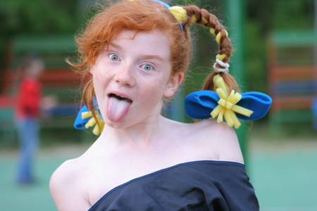  Ребятам свойственны:  • тяга к романтике и самоутверждению, выяснение своих возможностей и способностей иногда на грани риска;  • частая смена настроения, беспричинная обида, грусть, слезы;  • повышенно эмоциональная реакция даже на незначительные события;  • стремление к установлению дружеских связей с ребятами своего или старшего возраста, вхождение в неформальные группировки;  • отстаивание, иногда бессмысленное, своей позиции, в том числе неверной;  • падение авторитета взрослых, мнением которых пренебрегают в пользу сверстников;  • демонстративно пренебрежительное или снисходительное отношение к младшим, а также представителям противоположного пола, что является признаком пробуждения интереса. |  | Как следует обращаться с подростком:  • помните, что подросток, по-прежнему, нуждается в Вашем участии, но уже в качестве партнера, поэтому разговаривайте с ним на равных, в том числе совместно планируйте семейный бюджет, способ проведения досуга и пр.;  • выделяйте деньги на карманные расходы;  • в конфликтных ситуациях высказывайтесь после ребенка, причем выслушивайте его, а не просто слушайте, что и как он говорит;  • объясните, что поступки, как правило, влекут за собой последствия, поэтому надо соотносить одно с другим;  • учите ребенка достойно переносить огорчения, неприятности и потери, разъяснив необходимость тех или иных ограничений, в том числе в семье;  • будьте бережны к зарождающимся чувствам, подчеркните необходимость взвешенного выбора друзей и подруг, обозначив рамки допустимого и неприемлемого во взаимоотношениях между людьми.
Никогда  • не допускайте как неуважения к себе со стороны подростка, так и грубости по отношению к нему;  • не требуйте немедленного и слепого послушания, не применяйте угроз и не унижайте детей;  • не начинайте разговоры с обвинений и не перебивайте, когда ребенок объясняет свои поступки;  • не подкупайте подростка и не выдавливайте силой обещание не делать того, что вам не нравится;  • не отступайте от введенных в семье правил и традиций, разве что в необычных случаях;  • не ревнуйте сына или дочь к друзьям, привечайте их в своем доме и старайтесь познакомиться поближе;  • не давайте негативную оценку объекту внимания подростка, даже если выбор пришелся Вам не по душе;  • не навязывайте свою волю в выборе друзей, внешнего вида (прически, одежды, макияжа и пр.), определении поля деятельности для самореализации, в том числе профессиональной;  • не принуждайте сына или дочь к откровенности; если Вы не будете «давить», то они сами придут к Вам со своими проблемами;  • не делайте трагедии из получения раннего (на Ваш взгляд) сексуального опыта, а помогите справиться с постигшим разочарованием или с необходимостью прибегнуть к помощи врача.  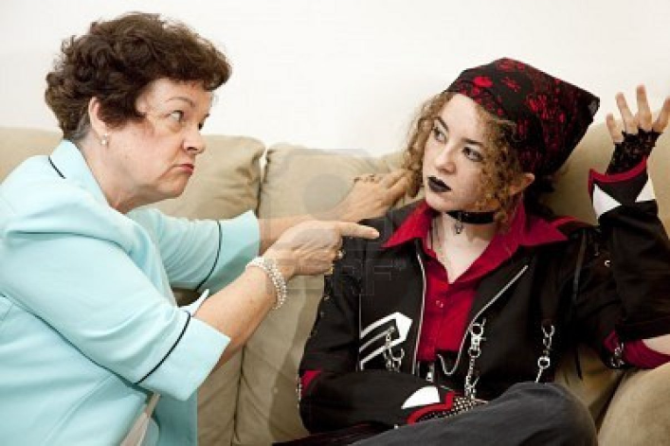 |  | Каждый ребенок имеет право:  • просить о помощи и эмоциональной поддержке;  • иметь собственное мнение и убеждения;  • совершать ошибки, пока не найдено правильное решение;  • говорить «нет, спасибо», «извините, нет»;  • побыть в одиночестве, даже если другие хотят его общества;  • добиваться перемены договоренности, которая его не устраивает.  Вместе с тем ребенок не обязан:  • быть безупречным на 100%;  • любить людей, приносящих ему вред;  • извиняться за то, что был самим собой;  • выбиваться из сил ради других;  • чувствовать себя виноватым за свои желания;  • выполнять неразумные требования;  • нести на себе тяжесть неправильного поведения своих товарищей.  Государственное бюджетное учреждение  Владимирской области  «Центр психолого-педагогической  и социальной поддержки»  (4922) 32-38-61  familycenter33.ru, adoptcentrus@yandex.ru  600000, г. Владимир, ул. Летне-Перевозинская, д. 5  Режим работы Центра:  начало работы – 8.30  окончание работы – 17.00  перерыв – 12.30 – 13.00  выходные: суббота, воскресенье |  | Государственное бюджетное учреждение Владимирской области  «Центр психолого-педагогической и социальной поддержки»  Кто такой подросток?  (кризис подросткового возраста 11 – 15 лет)  Составитель  Родионова Лариса Викторовна  педагог-психолог  Владимир  2017

